# **井冈山大学2025年专升本招生简章**

发布日期：2025-02-16    作者：     来源：

根据《江西省2025年普通高等学校专升本考试招生实施方案》（赣教高字〔2024〕53号）、《关于做好江西省 2025年普通高校专升本考试招生报名工作的通知》（赣考院普〔2024〕28 号）等文件有关要求，为做好我校2025年专升本招生工作，规范招生行为，切实维护考生合法权益，经学校研究决定，制定本招生简章。

**一、组织机构**

学校成立由校领导任组长，相关职能部门和招生专业所在学院负责人组成的招生工作领导小组，负责制定学校专升本招生政策，研究、决定招生重大事项。招生工作领导小组下设办公室，办公室设在招生就业指导处。

**二、招生对象**

（一）江西省普通高职（专科）应届毕业生，且在2025年7月31日前可取得毕业证的考生。

（二）已退役大学生士兵（含2025年3月退役大学生士兵）在2025年7月31日前可取得或已取得毕业证，且符合下列条件之一：

1.江西省普通高职（专科）学生在校期间或毕业后应征入伍。

2.外省普通高职（专科）学生在校期间或毕业后，在江西应征入伍。

**三、招生专业及计划**

2025年我校专升本计划招生2000人，其中普通专升本计划800人，联合培养专升本计划1200人。

**井冈山大学2025年专升本招生专业与招生计划**

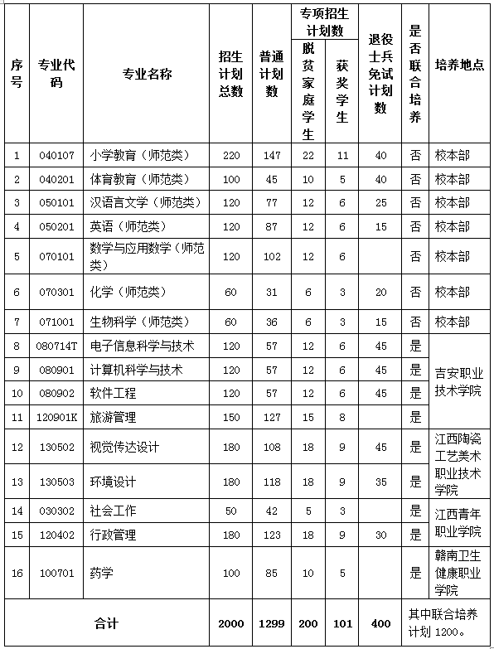

**四、网上报名、资格审查、志愿填报**

（一）专升本考试报名、资格审核各环节按照《关于做好江西省 2025年普通高校专升本考试招生报名工作的通知》（赣考院普〔2024〕28 号）要求执行。资格审核贯穿考试录取全过程，对不符合报名、录取条件的考生，确认后一律取消考试录取资格。

（二）所有通过报名资格审核的考生须于规定时间内登录江西省教育考试院网“专升本考试管理系统”，对照《江西省2025年普通高等学校专升本考试对应专业（类）指导目录》，选择填报志愿。

**五、考试**

（一）考试科目。考试科目包括公共基础课和专业基础及技能知识课。公共基础课不分学科专业，采用政治+英语+信息技术三门课程的综合卷，分值300分。专业基础及技能知识课按专业门类分为九类，各设置一门考试科目，各考试科目试卷分值150分。

（二）考试时间。全省普通高等学校专升本考试工作原则上于3月底前完成，具体考试时间以省厅公布为准。

（三）考试地点。考试地点由各设区市考试机构统一安排在标准化考点。

（四）命题和评卷。全省统一组织命题、制卷、评卷。

**六、录取**

（一）我校按江西省教育厅投档规则接收考生电子档案，对进档考生依据考生填报专业志愿，按考生公共基础课和专业基础及技能知识课的总成绩从高到低排序录取，总分相同时专业基础及技能知识课优先，其次按政治、英语、信息技术课程顺序，单科分数高低排序录取。

（二）对投档至我校的退役大学生士兵免试计划考生，依据考生综合评价成绩由高到低顺序录取。

（三）我校根据核准备案的录取新生名册发放录取通知书，由校长签发，加盖本校校章，连同入学报到须知、资助政策办法等相关材料一并直接寄送被录取考生。

**七、新生入学**

（一）新生应按录取通知的有关要求和规定的期限到培养单位或联合培养学校办理入学手续。因故不能按期入学的，应办理请假手续。未请假或者请假逾期的，除因不可抗力等正当事由以外，视为放弃入学资格。

（二）新生入学后，将在3个月内进行入学资格复查。复查不合格者，学校将根据国家有关规定视情况予以处理，直至取消入学资格。凡发现有弄虚作假者，一经查实，取消其入学资格或学籍。

**八、收费与学籍管理**

（一）专升本学生按我校2025级统招本科同专业的标准缴纳学费。住宿费标准按照我校与联合培养高职院校的有关标准缴纳。收费标准如有调整，以江西省物价部门规定的为准。

（二） 专升本学生入学后取得我校全日制普通本科层次学籍，按规定进行学籍学历电子注册。被录取的联合培养专升本考生，学习所在地为联合培养高职院校。专升本学生进入我校学习后，不得转学和转专业。

（三）专升本学生按专升本培养方案修完规定课程，成绩合格，由学校颁发普通高等教育本科毕业证书，毕业证书上标注“在本校XX专业专科起点本科学习”，学习时间按进入本科阶段学习和颁发毕业证实际时间填写。

**九、咨询与监督电话**

在2025年专升本招生咨询中，本校咨询人员的意见、建议仅作为考生填报志愿的参考，不属学校录取承诺。我校不举办任何形式的考前辅导班，不向任何培训机构和个人提供举办专升本考试辅导班的相关资料、场所及设施等，也不做任何授权，请广大考生谨防上当。学校招生录取有关信息通过我校招生信息网、江西省教育考试院网等渠道统一发布。

专业报名咨询：0796-8110530 万老师

招生录取咨询: 0796-8110323 钟老师

录取监督电话: 0796-8110319

招生网址: http://zs.jgsu.edu.cn

通讯地址:江西省吉安市青原区学苑路 28 号井冈山大学招生就业指导处，邮政编码:343009